iEM.Update更新程序使用说明

1制作更新包
在服务器上，新建一个文件夹，作为更新IEM的目录。如“iEM Update”
在该文件夹下建立各个IEM程序的目录，例如Manager、Miner等。
当IEM每次发布更新后，将发布的更新放在更新目录的相应文件夹下，然后用压缩软件对文件夹进行压缩，使用*.zip格式。
如图2-1，图2-2所示
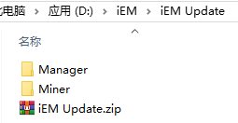
图2-1
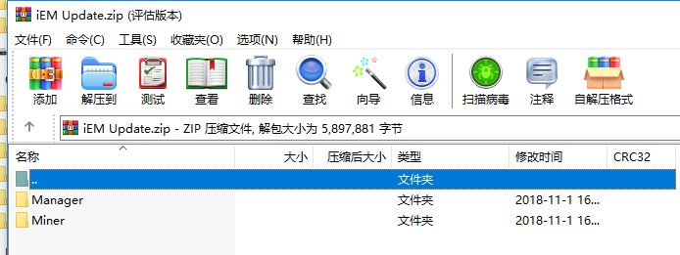
图2-2

2 上传更新包
找到iEM系统目录下ProUpdate文件夹中的“EM_Update_Config.exe”程序，启动如下图2-3：
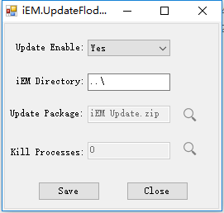
图2-3
点击Update Package后面的放大镜按钮，可对更新包进行操作，操作包括上传（覆盖）、下载和删除。此界面可看到更新包的详细信息。如图2-4所示：
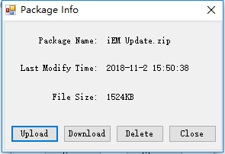
图2-4
选择“Upload”，确定，在打开文件界面中选择上一步制作好的压缩包，如图2-5：
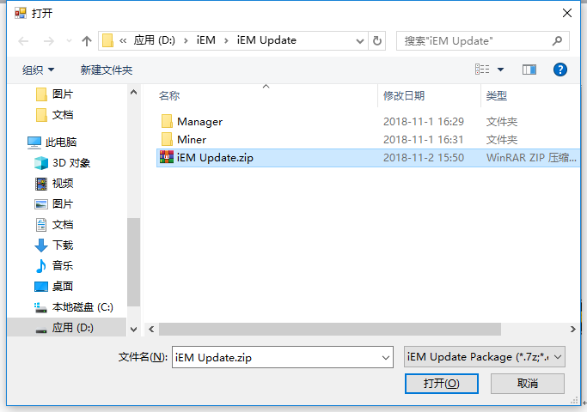
图2-5
点击“打开”，提示成功后，关闭更新程序。

3 执行更新程序
配置成功后，下一次启动iEM系统时，会出现提示，如下图3-1：
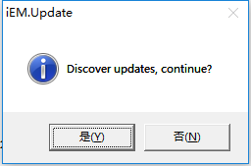
图3-1
选择“是”，则会自动进行更新。

